# 4 项目结构设计分析

由于本文的建筑模型进行了隔震处理，在设计时，确定了了两种模拟方案：

方案1：将上部隔震层简化为对下层的力，具体受力图如下图所示

方案2：利用Etabs摩擦摆隔震支座对建筑模型做隔振处理。

我们分别对方案1和方案2进行讨论分析

### 4.1 方案1分析

在建模分析时，我们采用国建筑科学研究院建筑工程软件研究所研发的工程管理软件PKPM建模，由于PKPM是分层建模，所以采用PKPM建模可以大大增加建模速度，PKPM模型图如下图4-1所示。在计算分析时我们使用PKPM中的SATWE模块，SATWE是专门为高层结构分析与设计而开发出来的基于壳元理论的三维组合结构有限元分析软件。未来保证分析的正确性，我们在SATWE计算完成以后，继续采用由美国CSI公司开发研制的房屋建筑[结构分析](https://baike.baidu.com/item/%E7%BB%93%E6%9E%84%E5%88%86%E6%9E%90" \t "https://baike.baidu.com/item/_blank)与设计软件ETABS,再次进行模型的有限元分析，ETABS已经有30余年的发展历史，也是国内外认可度较高的结构计算程序，在工程有限元分析领域，应用特别广泛。ETABS模型如下图4-2所示。

##### 4.2.1 无桁架建筑模型模拟结果：

为了确定两种软件模型的一致性，我们需要对两种模型做对比，我们主要通过对比两种软件的质量，周期，层间剪力，主要通过振型分解反应谱法的结果对比。为了确保准确性，我们要求，两种软件模拟结果在模型周期和质量上的误差在5%之内，层间剪力和位移误差在10%之内。

误差计算表达式为：

 (1)

上式中， ETABS：ETABS软件计算出的结果

SATWE：SATWE软件计算出的结果

d:表示误差值

两种模型质量对对比结果：

表4-0 结构质量计算结果

|  |  |  |  |  |
| --- | --- | --- | --- | --- |
| SATWE | | ETABS | | d(%) |
| 层号 | 质量(t) | 层号 | 质量(t) |
| 5 | 4475.0 | 5 | 4446.1 | 0.64 |
| 4 | 4920.4 | 4 | 4649.9 | 5.49 |
| 3 | 4227.0 | 3 | 4194.3 | 0.77 |
| 2 | 5451.4 | 2 | 5213.0 | 4.37 |
| 1 | 27549.7 | 1 | 28290.6 | 2.68 |
| 总质量 | 46623.543 | 总质量 | 46792.020 | 0.3 |

两种模型的数值模拟之后，其周期的对比：

表4-3 结构周期和振型计算结果

|  |  |  |  |  |  |  |  |
| --- | --- | --- | --- | --- | --- | --- | --- |
| SATWE | | | | ETABS | | | |
| 振型号 | 周期(s) | 振型号 | 周期(s) | 振型号 | 周期(s) | 振型号 | 周期(s) |
| 1 | 0.4143 | 12 | 0.1209 | 1 | 0.383 | 12 | 0.13 |
| 2 | 0.3781 | 13 | 0.1199 | 2 | 0.344 | 13 | 0.127 |
| 3 | 0.3529 | 14 | 0.1160 | 3 | 0.319 | 14 | 0.124 |
| 4 | 0.2483 | 15 | 0.1128 | 4 | 0.253 | 15 | 0.121 |
| 5 | 0.2053 | 16 | 0.1104 | 5 | 0.226 | 16 | 0.117 |
| 6 | 0.1648 | 17 | 0.1082 | 6 | 0.179 | 17 | 0.115 |
| 7 | 0.1545 | 18 | 0.1061 | 7 | 0.163 | 18 | 0.109 |
| 8 | 0.1435 | 19 | 0.1003 | 8 | 0.159 | 19 | 0.106 |
| 9 | 0.1357 | 20 | 0.0985 | 9 | 0.14 | 20 | 0.103 |
| 10 | 0.1276 | 21 | 0.0972 | 10 | 0.137 | 21 | 0.101 |
| 11 | 0.1243 |  |  | 11 | 0.132 |  |  |

根据《高规》5.1.13条,各振型的参与质量之和不应小于总质量的90%。

SATWE中：

第 1 地震方向 EX 的有效质量系数为 94.46%,参与振型足够

第 2 地震方向 EY 的有效质量系数为 91.10%,参与振型足够

ETABS中：

第 1 地震方向 EX 的有效质量系数为 97.37%,参与振型足够

第 2 地震方向 EY 的有效质量系数为 98.72%,参与振型足够

表4-2 结构前三振型周期计算结果对比

|  |  |  |  |  |
| --- | --- | --- | --- | --- |
| SATWE | | ETABS | | d(%) |
| 振型号 | 周期 | 振型号 | 周期 |
| 1 | 0.4143 | 1 | 0.383 | 7.5 |
| 2 | 0.3781 | 2 | 0.343 | 9.2 |
| 3 | 0.3529 | 3 | 0.318 | 9.8 |

两种模型在数值模拟计算以后，其剪力的对比，具体见下表：

表4-3 Ex工况下作用下结构各层的剪重比

|  |  |  |  |  |  |
| --- | --- | --- | --- | --- | --- |
| 层号 | SATWE | | ETABS | | d(%) |
| 剪力 | 剪重比 | 剪力 | 剪重比 |
| 5 | 5635.1 | 10.77% | 4767.0 | 10.67% | 0.92 |
| 4 | 8856.0 | 9.43% | 8122.5 | 8.78% | 6.89 |
| 3 | 11398.5 | 8.37% | 10499.0 | 7.86% | 6.09 |
| 2 | 13640.2 | 7.15% | 12339.3 | 6.60% | 7.69 |
| 1 | 17909.6 | 3.84% | 15634.8 | 3.41% | 11.19 |

表4-3 Ey工况下作用下结构各层的剪重比

|  |  |  |  |  |  |
| --- | --- | --- | --- | --- | --- |
| 层号 | SATWE | | ETABS | | d(%) |
| 剪力 | 剪重比 | 剪力 | 剪重比 |
| 5 | 5719.4 | 11.84% | 5200.5 | 11.63% | 1.77 |
| 4 | 10090.8 | 10.74% | 9042.6 | 9.77% | 9.03 |
| 3 | 12946.4 | 9.50% | 11612.1 | 8.69% | 8.52 |
| 2 | 15294.0 | 8.02% | 13549.3 | 7.25% | 9.60 |
| 1 | 22263.8 | 4.78% | 18440.9 | 4.02% | 15.89 |

根据《抗规》5.2.5条规定，7度(0.10g)设防地区，水平地震影响系数最大值为0.08，X、Y向楼层剪重比不应小于1.60%。

由下表可见， X、Y向地震剪重比符合要求

上表中，第5层由于在SATWE的计算结果中用4个塔楼表示，所以在取该层的剪重比的时候，我们取该层中剪重比最小的一个塔楼的剪重比作为该层的剪重比。而在ETABS中，剪重比计算结果是第5层整层的剪重比，并没有细分为4个塔楼，所以，在第5层的剪重比误差计算可能与其他层的误差值有些差距。

剪重比最大误差：

两种模型在数值模拟以后其位移变化的对比：

表4-4 X向地震工况的位移

|  |  |  |  |  |
| --- | --- | --- | --- | --- |
| 层号 | SATWE | | ETABS | |
| 最大位移 | 最大层间位移角 | 最大位移 | 最大层间位移角 |
| 5 | 5.86 | 1/2240 | 3.96 | 1/2523 |
| 4 | 4.63 | 1/3280 | 2.82 | 1/3514 |
| 3 | 3.52 | 1/3154 | 2.82 | 1/3551 |
| 2 | 2.33 | 1/3328 | 2.76 | 1/3617 |
| 1 | 0.47 | 1/9895 | 0.083 | 1/12026 |

表4-6 Y向地震工况的位移

|  |  |  |  |  |
| --- | --- | --- | --- | --- |
| 层号 | SATWE | | ETABS | |
| 最大位移 | 最大层间位移角 | 最大位移 | 最大层间位移角 |
| 5 | 5.68 | 1/2371 | 4.05 | 1/2471 |
| 4 | 4.46 | 1/2818 | 3.1 | 1/3226 |
| 3 | 3.07 | 1/3279 | 2.73 | 1/3657 |
| 2 | 1.93 | 1/4454 | 2.0 | 1/5003 |
| 1 | 0.61 | 1/7582 | 1.08 | 1/9292 |

根据《高规》3.7.3条规定：对于高度不大于150m的框剪结构，按弹性方法计算的风荷载或多遇地震标准值作用下的楼层层间最大水平位移与层高之比△u／h不宜大于1/800，对于高度不小于250m的高层建筑，其楼层层间最大位移与层高之比△u／h不宜大于1/500，结构设定的限值为1/800，结构所有工况下最大层间位移角均满足规范要求。

由下上面表可知， X,Y向地震位移符合基本要求

4.2.2 小结：

小结：经过SATWE和ETABS的计算模拟，我们对两种软件的模拟结果进行对比分析。有如下发现：

1. SATWE和ETABS的模拟，都满足《抗规》关于第一水准‘小震不坏’的设计要求。
2. SATWE和ETABS模拟结果误差不大，说明两种软件建立的模型差别基本一致，两种软件都可以作为建模结构数值分析软件。

### 4.2 方案2 分析

由于SATWE中无法模拟滑动平板支座。。由于利用Etabs摩擦摆隔震支座对建筑模型做隔振模拟。

##### 4.2.1 Etabs中的隔震支座的选择

CSI软件常见的隔震器有，橡胶隔震支座和摩擦摆隔震支座。

在ETABS中橡胶隔震支座模拟器包括：1.普通天然橡胶隔震器，2.铅芯橡胶隔震模拟器。橡胶支座具有完善且成熟的设立理论和实践。其生产工艺技术稳定，橡胶支座的应用，随着国家对抗震减灾措施的落实以及科学技术的发展，得到了大规模的广泛应用。因此橡胶隔震支座的应用也是最成熟最广泛的。

在ETABS中的摩擦摆隔震支座，具有竖向承载力高，水平容许位移大，周期可控，耐久性好等优点。在工程中应用中，摩擦摆隔震支座的关注度也越来越高，应用也越来越广泛。摩擦摆隔震支座的种类也随着研究的深入和技术的成熟越来越多。在ETABS程序中，为我们提供了3中常摩擦摆隔震支座模拟器，分别为：1 摩擦摆隔震支座(Friction Isolator)，双作用摩擦摆隔震支座(T/C Friction Isolator)，三重摩擦摆隔震支座(Triple Friction Isolator )

由于本建筑模型最上层是滑动层，位移较大。故我们选用ETABS中的摩擦摆隔震支座中的Friction Isolator。我们以产品型号为FPS-SX8000的摩擦摆隔震支座为例进行说明，支座产品参数如下表：

表4-6 摩擦摆隔震支座产品规格

|  |  |  |
| --- | --- | --- |
| 支座型号 | | FPS-SX8000 |
| 摩擦曲率半径 | | 4.5 |
| 静摩擦系数 | | 0.03 |
| 动摩擦系数 | 慢速 | 0.085 |
| 快速 | 0.06 |
| 支座滑动位移/mm | | 200 |
| 竖向等效刚度kN/m | | 1E007 |
| 水平等效刚度kN/m | | 2977.78 |
| 等效阻 尼比kN s/m | | 0.26 |
| 滑动前刚度 kN/m | | 1200 |
| 摩擦系数变化参数 s/m | | 20 |

在本例中，我们采用Friction Isolator 连接单元模拟双向摩擦支座，具体参数输入，勾选U1,U2,U3如下 图4-1所示，然后对三个方向的属性分别进行定义。

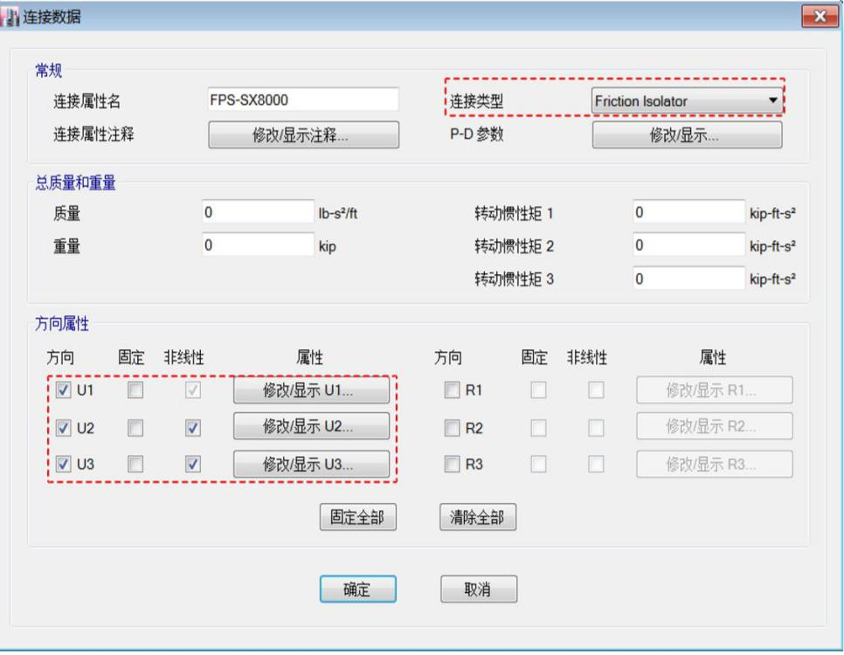

图4-1 摩擦摆隔震支座参数设置

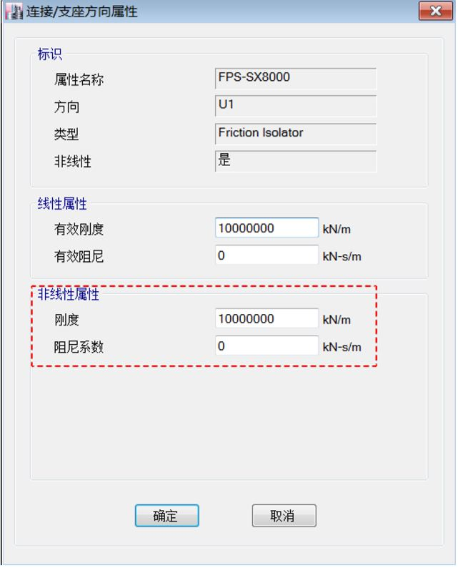

图4-2 摩擦摆隔震支座U1方向参数设置

U1方向支座为轴向，，Friction Isolator 模拟器单元U1方向默认为非线性属性，具体如图4-2所示，当支座不承受任何轴向拉力时，即输入受拉时轴向刚度为0，而在本例中，线性属性有效刚度和非线性属性有效刚度均输入1e7

阻尼系数的作用是减轻分析中可能存在的数值振荡问题，在本例中我们设置阻尼系数为0，关于该系数取值的详情，可以参考《软件校验手册》。

U2和U3方向为支座的水平方向，其参数输入具体如下图4-3所示。由于本文的建模模型，最上层为滑动层，双向滑动。故U2方向的属性和U3方向的属性相同，参数输入也一致。

其中，线性分析中的有效刚度输入支座水平等效刚度，该值用于线性分析包括模态分析。

有效阻尼输入隔振器的有效阻尼值，该值主要体现线性分析中隔震器的能量耗散能力，和隔震器的剪切刚度相关，直接表现为线性分析中隔震器的隔震效果。这里需要注意：有效阻尼和隔振器的等效阻尼不一样，不能将两者混为一谈。由于隔震器一般采用非线性时程分析，此数值在非线性分析中不发挥作用，通常设置为0。

剪切变形位置：此处输入的数值为距离J端的绝对距离。J端指连接单元轴向，末端位置。一般输入0.

非线性工况分析时使用的属性，主要包含以下内容：

刚度：摩擦摆支座屈服前的刚度，本例中输入1200KN/m。

摩擦系数-慢和摩擦系数-快按照建筑模型使用的支座型号输入。

速率参数：该值用于描述摩擦系数随滑移速度变化的函数关系。速率参数的取值与支座承受压力及接触面条件等因素相关。

净摆半径：该值为实际的有效半径，即滑动面半径减去面到铰点距离。本例中，型号为FPS-SX8000 摩擦摆支座面为球面，故U2,U3方向半径是相等的;如果滑动面为柱，设置其中的一个方向摆半径为0。半径为0代表滑动面为平面，可用于模拟缝-摩擦行为，例如本文中的滑动平板支座。

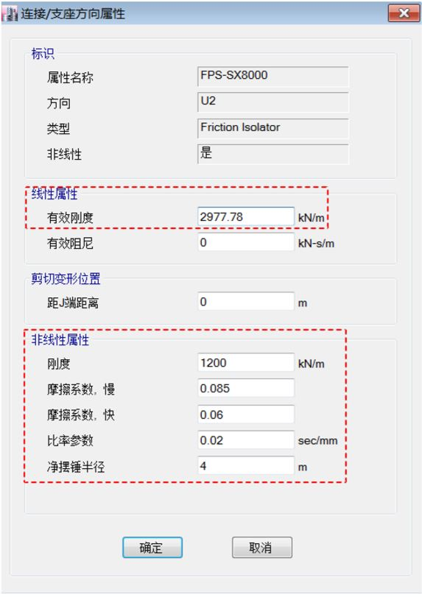

图4-5 摩擦摆支座U2,U3方向参数设置